Nieuwsbrief Rekenen
Getal & Ruimte Junior – Groep 6 Blok 9

Deze maand leert uw kind:
- Vermenigvuldigen en delen van breuken
- Grafieken tekenen en lezen

In de klas komt aan de orde
- Kinderen leren vermenigvuldigen met breuken.
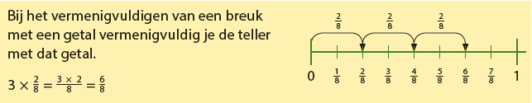
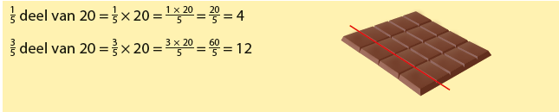
- Ook het delen met breuken komt aan de orde.
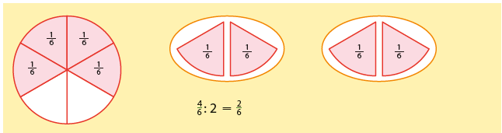
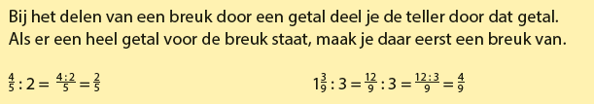

- Kinderen leren op basis van een tabel een grafiek tekenen. Ook oefenen ze met het begrijpen van een grafiek.
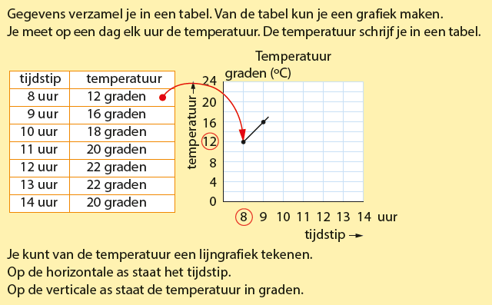

Tips voor thuis:
- Oefen met grafieken door samen met uw kind bij te houden hoeveel tijd jullie besteden aan verschillende activiteiten op een dag (bijvoorbeeld: eten, televisiekijken, gamen, tablet, lezen, slapen enz.). Maak samen een grafiek waarin de activiteiten van u samen te zien zijn. Wie slaapt het meest? Wie kijkt het meest op de tablet?
- Oefen met breuken door het verdelen van bijvoorbeeld een fles half vol met water te verdelen over 4 of 3 glazen.

